Colegiul Tehnic T.F.,,Anghel Saligny”-Simeria

Prof. Cosma Teodora Poligoane regulate convexe și stelate

Noțiuni:

1) Se numește poligon regulat poligonul care are .............................................................................

............................................................................................................................................................

2) Elementele unui poligon regulat sunt:

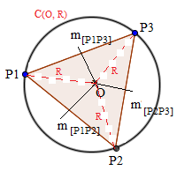3) Tabel cu formule pentru calculul elementelor poligoanelor regulate convexe:

|  |  |  |  |  |
| --- | --- | --- | --- | --- |
|  |  |  |  |  |
| n = 3 |  |  |  |  |
| n = 4 |  |  |  |  |
| n = 5 |  |  |  |  |
| n = 6 |  |  |  |  |
| n = 8 |  |  |  |  |
| n = 10 |  |  |  |  |
| n = 12 |  |  |  |  |

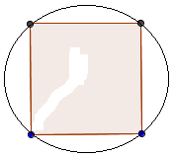 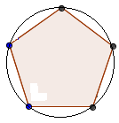 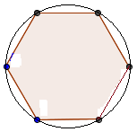

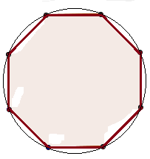 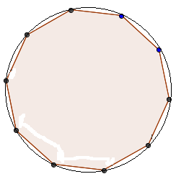

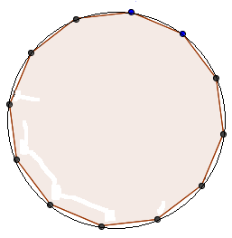

Noțiuni referitoare la poligoane regulate stelate:

4) Tabel cu formule pentru calculul elementelor poligoanelor regulate stelate:

|  |  |  |  |  |
| --- | --- | --- | --- | --- |
|  |  |  |  |  |
| n = 3 |  |  |  |  |
| n = 4 |  |  |  |  |
| n = 5 |  |  |  |  |
| n = 6 |  |  |  |  |
| n = 8 |  |  |  |  |
| n = 10 |  |  |  |  |
| n = 12 |  |  |  |  |

